
MABEL ALICIA RAMIREZ - PARADOR PUNTA NEGRA PROVEERDOR N° 34654
CUIT : 27 - 22107217 - 6
IIB: N° 000-148850-0
Agr. Marcelo GARCIA Mza. F casa 16
Te: 264 -154532546

COLEGIO MARIA AUXILIADORA
PRESUPUESTO

CANTIDAD |  | DETALLE | UNITARIO | TOTAL
FECHA DE LA ACTIVIDAD 24 DE NOVIEMBRE

DESDE LAS 12 HS HASTA LAS 20 .30 HORAS
KAYAK, TABLA BIG SUP, SNOOP Y TREKKING
ALMUERZO: 2 HAMBURGUESAS (PATY, PAN FARGO) Y GASEOSA PERSONAL (LINEA COCA- COLA)

MERIENDA SANDWICH DE JAMÓN Y QUESO CON JUGO NATURAL DE NARANJA O GASEOSA (LINEA COCA COLA)

19 A 20.30 HS FOGÓN

PAGO HASTA EL 18 DE NOVIEMBRE $10000

CONTAMOS CON SEGURO DE RESPONSABILIDAD CIVIL Y SEGURO DE ACCIDENTES PERSONALES
CADA PERSONA PARA REALIZAR LA ACTIVIDAD CONTARÁ CON SU CHALECO Y REMO

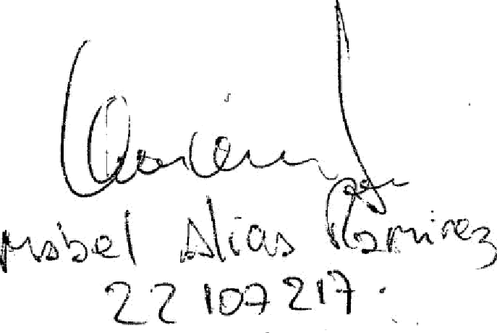


Se deja constancia que es precio final.

